
Base de datos para el desarrollo
BDDS-A06. Programación de bases de datos - I

April 10, 2026
UV
Jose Eduardo Prior Hernandez

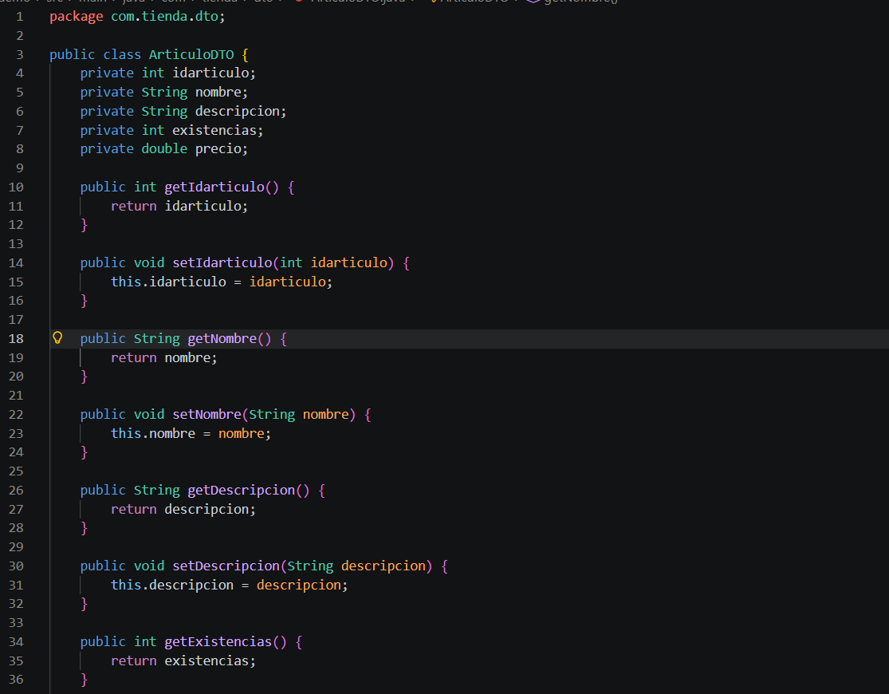
La imagen representa la clase DTO de la entidad Articulo, este cuenta con los atributos inicializados. Se inicializan de forma private para evitar que algún método los modifique directamente mente pues el diseño y patrón requiere que se la modificación y lectura de los atributos de un DTO sean a través de setters y getters.

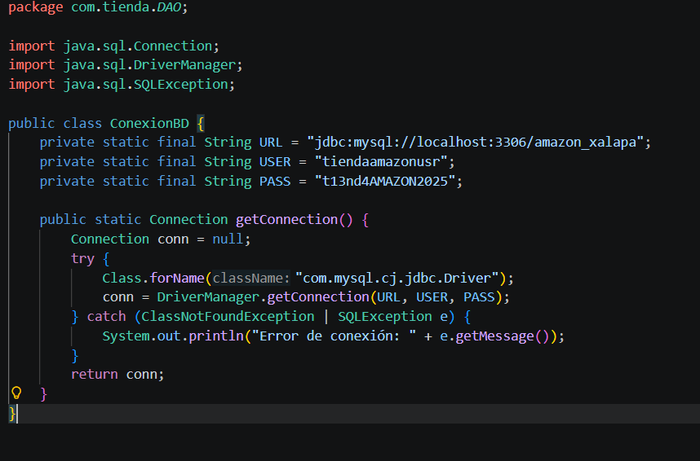
Esta clase se ocupa de realizar la conexión de la base de datos y únicamente de la conexión de la base de datos divido al principio de cohesión y baja dependencia. Una clase solo se debe encargar 1 una cosa y tener las dependencias más bajas. A su vez bajo el principio de capas se tiene que dividir la lógica del programa en capas, en este caso se decidió dividir el programa en la capa gráfica, lógica del negocio y base de datos.
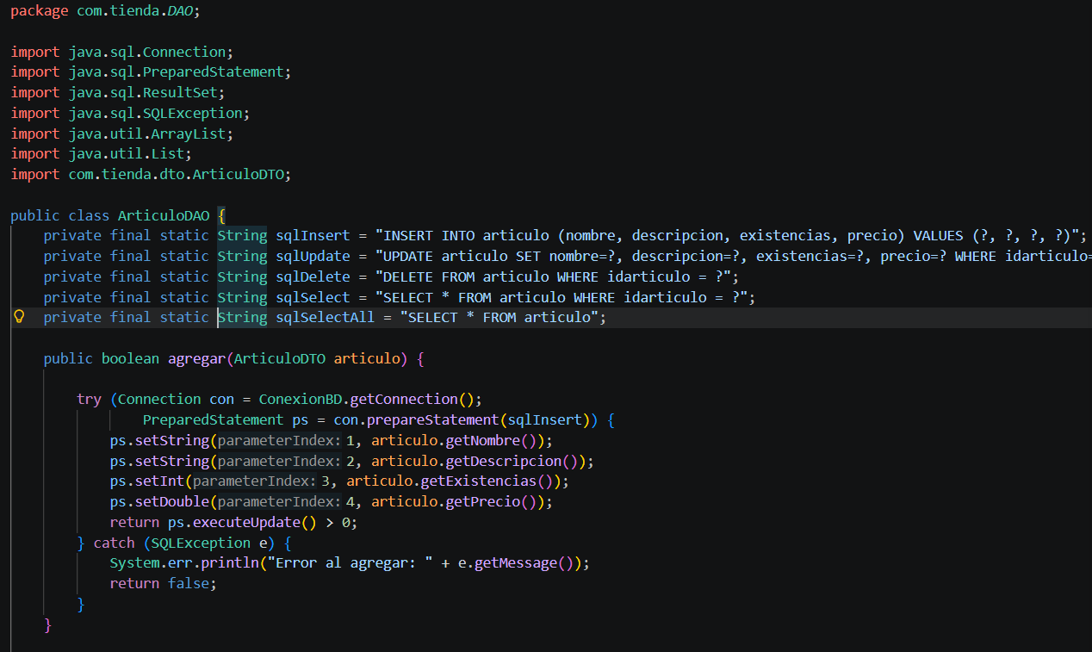
Se inicializan los stament para realizar las query deseadas en la base de datos, se ocupan final static pues no se van a modificar las quieries, al cargar la query es cuando se cambian los ? por los valores deseados en la query. Tambien se crea el método para insertar artículos a la base de datos, note que no se pone el índice del articulo pues es incremental y no se requiere de agregarlo.
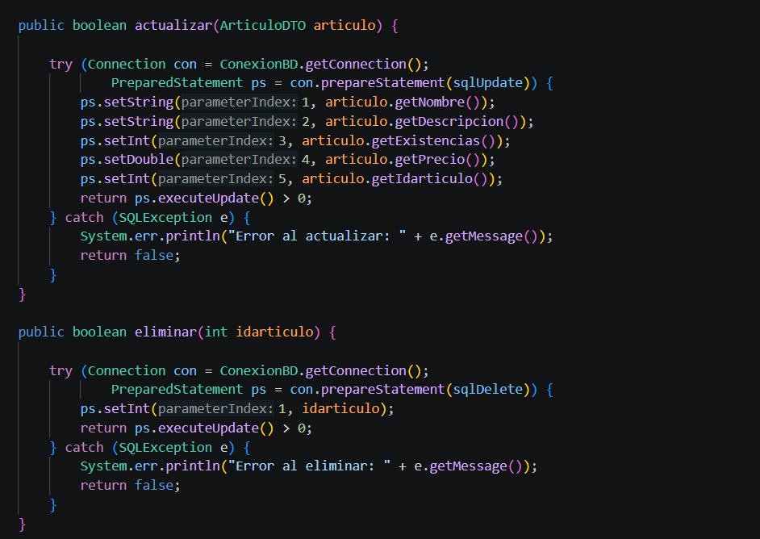
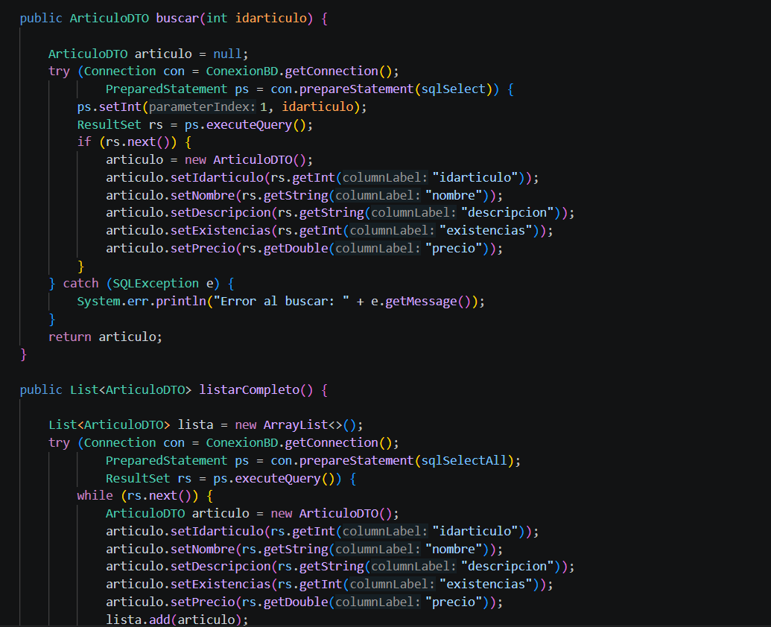

Se crean los demás métodos, utilizando los statement adecuados para la query deseada, el preparedStatemnt es una palabra reservada que se utiliza para decir que el string es una query a insertar en una base de datos de Mysql, y se prepara para insertar la operación en el sistema gestor de la base de datos. También impide que se inserten código en la string, protegiendo contra ataques maliciosos.
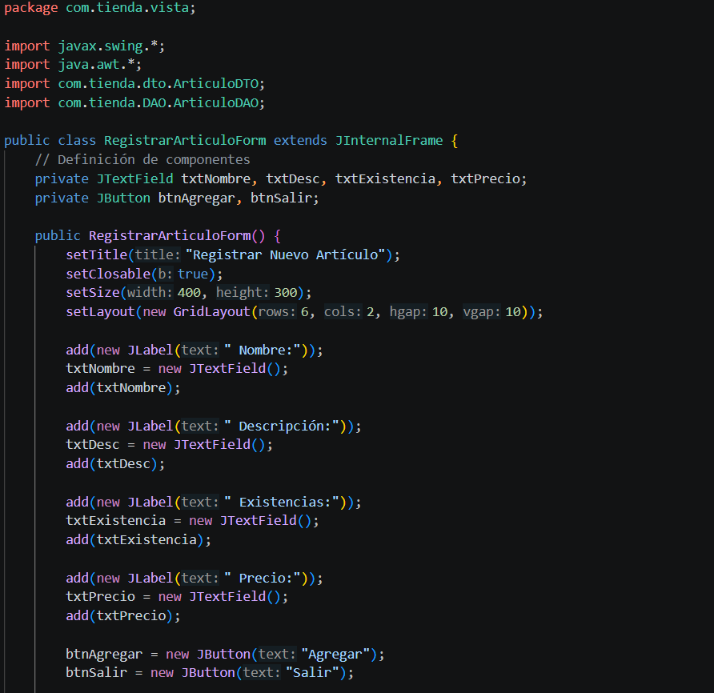
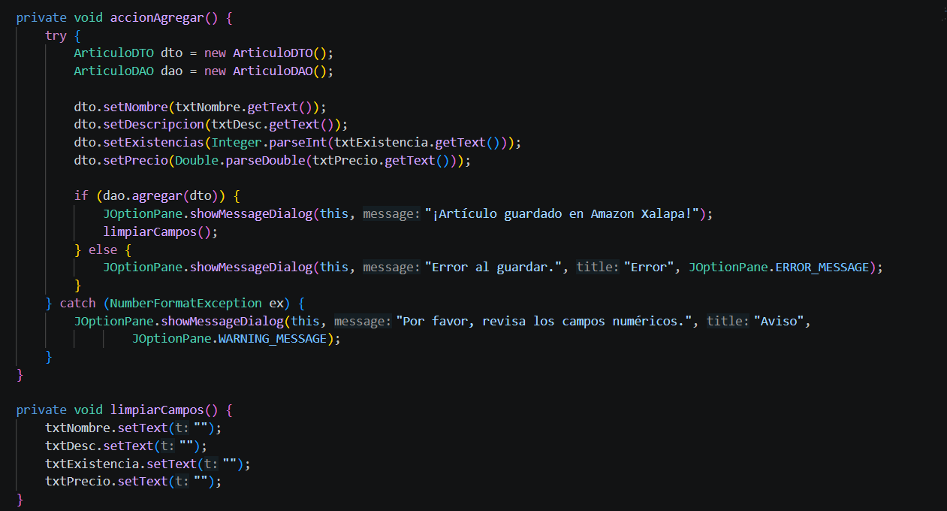
Esta clase se ocupa de crear y formatear el formulario a llenar para registrar un articulo a la base de datos, note que la clase no sabe el como se guardan los datos en la base de datos o el como se realiza la consulta, solo se encarga de llegar el dto con los datos introducidos y se los pasa al dao para que este sea quien realice e inserte los datos a la base de datos.
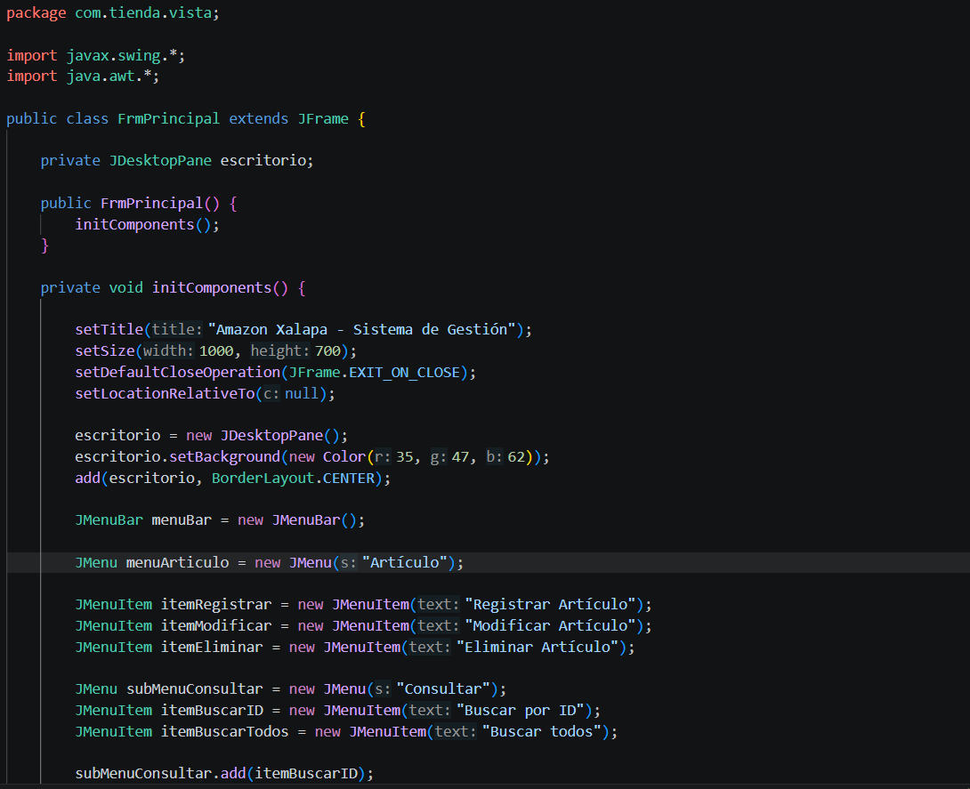
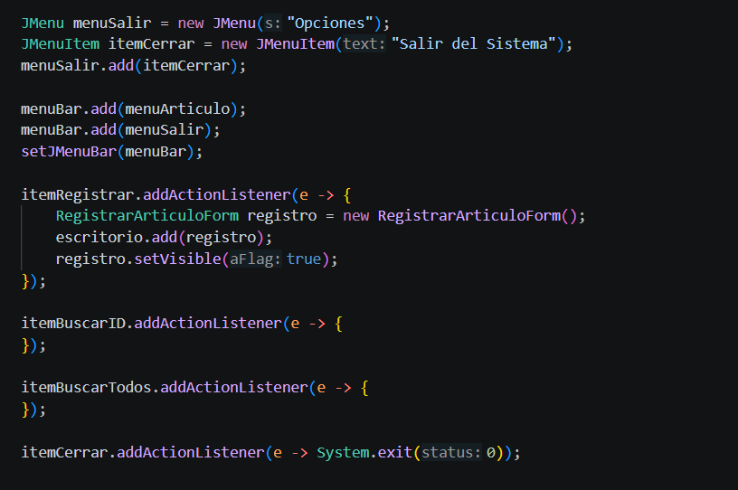
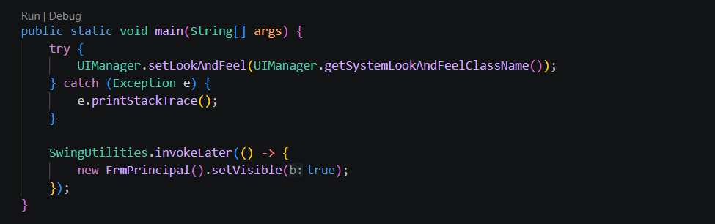
Esta clase es la clase principal para la lógica de las Gui, sirve como ventana principal y es donde se cargarán las demás ventas. En este caso se utiliza para abrir, e inicializar el formulario para ingresar los datos de los artículos.
De la misma forma se utilizara para cargar las interfaces utilizadas para visualizar el resultado de las consultas, y realizar otras operaciones pertinentes

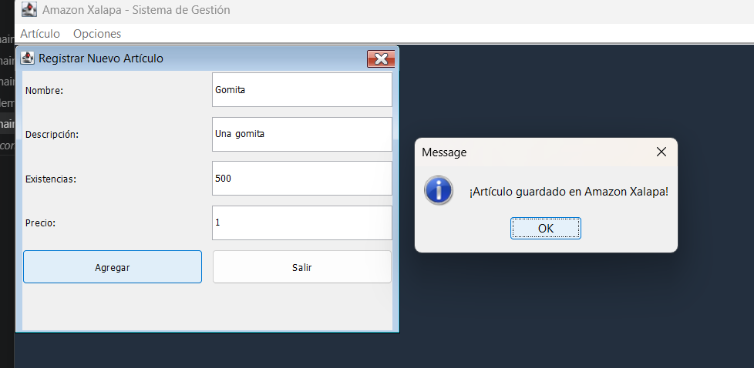
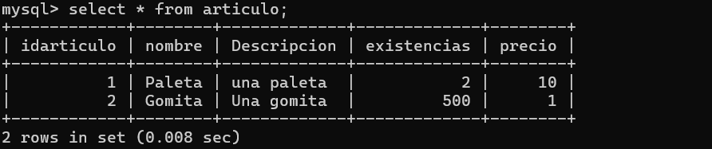

¿Qué aprendí en esta práctica?
Aprendí el cómo se conectan las bases de datos en el lenguaje de programación java, así del como se realizan las ventanas con las que interactuamos cada día, el cómo se actualizan/cambian elementos dentro de estas ventanas. A su vez, también aprendí un sobre estándares de programación, de cómo se podría dividir un proyecto para mantener la lógica precisa y limpia, el como se ocultan ciertas partes de programa de otros subsistemas, el como se crea la modularidad y buenas practicas a la hora de organizar el proyecto a trabajar.

